Voima
Tehtävät: Ammatillinen Fyke – tekniikka valinnainen osuus.
- Määritä kappaleeseen vaikuttava kokonaisvoima.
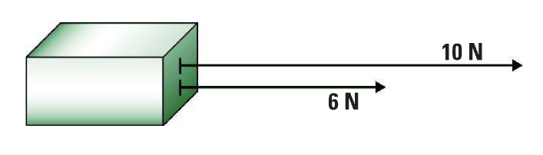
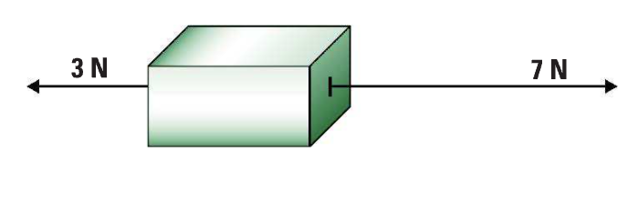
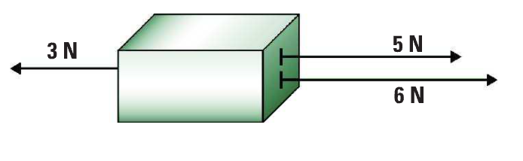

- Kuinka suuri voima antaa kappaleella, jonka massa on 5 kg, kiihtyvyyden 2 m/s²?

- Kuinka suuri tukivoima sinuun kohdistuu, kun seisot lattialla? Mistä syystä sinuun kohdistuva tukivoima voi muuttua?

- Auton nopeus on 11 m/s. Autoa jarrutetaan ja se pysähtyy 6,6 sekunnissa.
  - Laske hidastuvuus jarrutuksessa (hidastuvuus=negatiivinen kiihtyvyys, kaava löytyy Liike-osioista.)
  - Kuinka suuret olivat auton liikettä hidastavat voimat, kun auton massa on 1500 kg?
  - Mikä on auton hidastuvuus, kun sitä voitiin jarruttaa ainoastaan 1200 N:n voimalla?
- Auton jarrurumpua painetaan kahdella jarrukengällä 2000 N voimalla. Kuinka suuren kitkavoiman ne saavat aikaan, kun kitkakerroin jarrurummun ja jarrukengän välissä on 0,35?

RATKAISUT
- a) 16 N b) 4 N c) 8 N
- 10 N
- F=mg
- a) - 1,7 m/s² b) 2,5 kN c) - 0,8 m/s²
- 1400 N

